**BỘ GIÁO DỤC VÀ ĐÀO TẠO**

**TRƯỜNG ĐẠI HỌC NGUYỄN TẤT THÀNH**

**KHOA CÔNG NGHỆ THÔNG TIN**



**ĐỒ ÁN MÔN HỌC**

**CHUYÊN ĐỀ JAVA**

**XÂY DỰNG GAME TIC TAC TOE**

**Giảng viên hướng dẫn : Ths. Trần Thị Hồng Yến**

**Sinh viên thực hiện : Nguyễn Hoàng Hiệp**

**MSSV : 1811545171**

**Lớp : 18DTH1B**

**Ngành : Kỹ thuật phần mềm**

**Tp HCM, tháng 09 năm 2020**

**BỘ GIÁO DỤC VÀ ĐÀO TẠO**

**TRƯỜNG ĐẠI HỌC NGUYỄN TẤT THÀNH**

**KHOA CÔNG NGHỆ THÔNG TIN**



**ĐỒ ÁN MÔN HỌC**

**CHUYÊN ĐỀ JAVA**

**XÂY DỰNG GAME TIC TAC TOE**

**Giảng viên hướng dẫn : Ths. Trần Thị Hồng Yến**

**Sinh viên thực hiện : Nguyễn Hoàng Hiệp**

**MSSV : 1811545171**

**Lớp : 18DTH1B**

**Ngành : Kỹ thuật phần mềm**

**Tp HCM, tháng 09 năm 2020**

|  |  |
| --- | --- |
| TRƯỜNG ĐẠI HỌC NGUYỄN TẤT THÀNH  **KHOA CÔNG NGHỆ THÔNG TIN**  🙜 🙜 🙝 | CỘNG HÒA XÃ HỘI CHỦ NGHĨA VIỆT NAM  **Độc lập – Tự do – Hạnh phúc**  🙜 🙜 🙝 |

**NHIỆM VỤ ĐỒ ÁN MÔN HỌC**

*(Sinh viên phải đóng tờ này vào cuốn báo cáo)*

Họ và tên: **Nguyễn Hoàng Hiệp**  MSSV: **1811545171**

Chuyên ngành: **Kỹ thuật phần mềm** Lớp: **18DTH1B**

Tên đề tài: **XÂY DỰNG GAME TIC TAC TOE**

Giảng viên giảng dạy: **ThS. Trần Thị Hồng Yến**

Thời gian thực hiện: **08/07/2020** **đến 14/09/2020**

Nhiệm vụ/nội dung (mô tả chi tiết nội dung, yêu cầu, phương pháp… ):

* Phác thảo ý tưởng, quy định luật chơi.
* Thu thập và xử lý hình ảnh cho game.
* Thiết kế giao diện game.
* Lập trình xử lý game với các chức năng sau:
  + Đăng ký và đăng nhập.
  + Chơi game theo luật.
  + Tính điểm.
  + Lưu file lịch sử kết quả chơi game.
  + Xoá lịch sử.
* Viết báo cáo đồ án, in và đóng cuốn theo biểu mẫu qui định.

**Nội dung và yêu cầu đã được thông qua Bộ môn.**

*Tp.HCM, ngày 15 tháng 08 năm 2020*

|  |  |
| --- | --- |
| **TRƯỞNG BỘ MÔN**  *(Ký và ghi rõ họ tên)*  ***ThS. Phạm Văn Đăng*** | **GIẢNG VIÊN GIẢNG DẠY**  *(Ký và ghi rõ họ tên)*  ***ThS. Trần Thị Hồng Yến*** |

LỜI CẢM ƠN

Lời đầu tiên em xin chân thành cảm ơn giảng viên trực tiếp giảng dạy, **thS.Trần Thị Hồng Yến**, người đã giúp em có thêm rất nhiều kiến thức mới, là giảng viên cực kì tâm huyết và máu lửa, luôn nhiệt tình trong việc giảng dạy và giải đáp các thắc mắc của sinh viên. Thầy cũng đã cung cấp rất nhiều tài liệu giúp em thuận lợi trong việc hoàn thành đồ án môn học này.

Bên cạnh đó không thể không gửi lời cảm ơn đến các thầy cô khoa Công nghệ thông tin trường **Đại học Nguyễn Tất Thành** đã hướng dẫn giảng dạy nhiệt tình, trang bị các kiến thức từ căn bản đến chuyên môn cho em từ khi vào trường tới giờ.

Mình xin cảm ơn đến tất cả các bạn bè và người thân, không ít thì nhiều cũng đã giúp mình có động lực hoàn thành đồ án môn học này qua những lời động viên và đóng góp ý kiến tích cực.

Sinh viên thực hiện

(Ký tên)

**Nguyễn Hoàng Hiệp**

**NHẬN XÉT CỦA GIẢNG VIÊN HƯỚNG DẪN**

Tp.HCM, ngày … tháng 09 năm 2020

**GVHD**

**TRẦN THỊ HỒNG YẾN**

**MỤC LỤC**

Chương 1: GIỚI THIỆU ĐỀ TÀI 1

1.1. Tên đề tài: 1

1.2. Mô tả đề tài: 1

1.3. Lý do chọn đề tài: 1

1.4. Các chức năng chính của đề tài: 1

1.5. Công nghệ sử dụng: 2

1.6. Môi trường lập trình: 2

Chương 2: GIỚI THIỆU CÔNG NGHỆ 3

2.1. Giới thiệu: 3

2.2. Lịch sử: 3

2.3. Chức năng: 4

Chương 3: TẠO CSDL TRONG SQL SERVER 6

4.1. Mô tả CSDL: 6

4.2. Tạo các Stored Procedure: 7

4.2.1. Stored Procedure 1: 7

4.2.2. Stored Procedure 2: 7

Chương 4: XÂY DỰNG GAME TIC TAC TOE 8

5.1. Giao diện game: 8

5.3. Code thiết kế: 13

Chương 5: KẾT LUẬN 29

6.1. Ưu điểm của đồ án: 29

6.2. Hạn chế của đồ án: 29

6.3. Hướng phát triển của đồ án: 29

TÀI LIỆU THAM KHẢO 30

**MỤC LỤC HÌNH ẢNH**

Hình 3.1: Sơ đồ Database Diagram của CSDL GAME TTT 6

Hình 3.2: Stored Procedure 1 7

Hình 3.3: Stored Procedure 2 7

Hình 4.1-9. Giao diện Game TICTACTOE 8

Hình 4.10-29. Chú thích các hình code thiết kế 13-30

Chương 1:   
GIỚI THIỆU ĐỀ TÀI

* 1. Tên đề tài:

Game TIC TAC TOE

* 1. Mô tả đề tài:
* Game TIC TAC TOE này, chúng ta sẽ chơi 2 người.
* Người chơi sẽ làm theo hướng dẫn chơi trò chơi này bắng cách nhấn vào chữ “Hướng dẫn” trên thanh Menu.
* Ai đạt 2 điểm trước thì đó là người chiến thắng và hệ thống sẽ xuất thông báo người chiến thắng hoặc thua và hỏi có muốn chơi tiếp không.
* Game có chỗ lưu lịch sử của người thắng và thua cuộc. Điểm số của 2 người chơi sẽ được lưu vào lịch sử nếu cả 2 cùng đăng nh ập.
* Game còn có các chức năng khác như Đăng nhập, Đăng ký, Đăng xuất.
* Admin còn có thể xem toàn bộ lịch sử, cũng như xoá.
  1. Lý do chọn đề tài:
* Game Tic Tac Toe là một game được lấy cảm hứng từ hồi học sinh. Họ hay chơi trò Tic Toc Toe khi rảnh, cũng có thể coi là trò chơi giao lưu trí tuệ của nhau. Cũng vì nó dễ chơi và có thể chơi ở đâu cũng được nên nó rất phổ biến.
* Vì vậy sau một thời gian học và làm quen với ngôn ngữ java, tôi đã quyết định tạo ra ứng dụng trò chơi này vào môn Chuyên đề Java.
  1. Các chức năng chính của đề tài:
* Đăng ký
* Đăng nhập
* Hướng dẫn
* Lịch sử
* Đăng xuất
  1. Công nghệ sử dụng:
* Sử dụng ngôn ngữ Java để xây dựng game Tic Toc Toe.
* Tạo CSDL và lập trình tạo các Stored Procedure trong SQL Server.
  1. Môi trường lập trình:
* NetBeans IDE 8.2.
* Microsoft SQL Server.

Chương 2:   
GIỚI THIỆU CÔNG NGHỆ

* 1. Giới thiệu:
* **Java Swing:** là một phần của Java Foundation Classes (JFC) được sử dụng để tạo các ứng dụng window-based. Nó được xây dựng trên API AWT (Abstract Windowing Toolkit) và được viết hoàn toàn bằng Java.
* Không giống như AWT, Java Swing cung cấp các thành phần không phụ thuộc vào nền tảng và nhẹ hơn.
* Gói javax.swing cung cấp các lớp cho java swing API như JButton, JTextField, JTextArea, JRadioButton, JCheckbox, JMenu, JColorChooser, v.v.…
* SQL Server: là một hệ quản trị cơ sở dữ liệu quan hệ Relational Database Management System (RDBMS) sử dụng câu lệnh SQL (Transact-SQL) để trao đổi dữ liệu giữa máy Client và máy cài SQL Server. Một RDBMS bao gồm databases, database engine và các ứng dụng dùng để quản lý dữ liệu và các bộ phận khác nhau trong RDBMS.
* SQL Server được tối ưu để có thể chạy trên môi trường cơ sở dữ liệu rất lớn (Very Large Database Environment) lên đến Tera-Byte và có thể phục vụ cùng lúc cho hàng ngàn user. SQL Server có thể kết hợp “ăn ý” với các server khác như Microsoft Internet Information Server (IIS), E-Commerce Server, Proxy Server….
  1. Lịch sử:
* NetBeans: bắt đầu năm 1996 với tên gọi Xelfi (chơi chữ của Delphi),một dự án Java IDE của sinh viên dưới sự hướng dẫn của Khoa Toán - Lý tại Charles University tại Prague. Năm 1997, Roman Staněk đã thành lập một công ty xung quanh dự án và sản xuất các phiên bản thương mại của NetBeans IDE cho đến khi Sun Microsystems mua lại nó năm 1999. Sun mở mã nguồn của NetBeans IDE vào tháng 6 năm sau. Kể từ đó, Cộng đồng NetBeans tiếp tục phát triển. Năm 2010, Sun (và do đó NetBeans) đã được bị Oracle Corporation mua lại. Dưới thời Oracle, NetBeans đã cạnh tranh với JDeveloper, một IDE miễn phí trong lịch sử là một sản phẩm của công ty. Tháng 9/2016, Oracle đã đệ trình một đề xuất quyên tặng dự án NetBeans cho Apache Software Foundation, nói rằng đó là "mở ra mô hình quản trị NetBeans để tạo cho NetBeans thành tiếng nói lớn hơn trong định hướng của dự án và thành công trong tương lai thông qua việc phát hành Java 9 và NetBeans 9 sắp tới". Động thái này được xác nhận bởi nhà sáng tạo James Gosling. Dự án gia nhập Apache Incubator tháng 10/2016.
* **Microsoft SQL Server:** là một hệ quản trị cơ sở dữ liệu quan hệ được phát triển bởi Microsoft. Là một máy chủ cơ sở dữ liệu, nó là một sản phẩm phần mềm có chức năng chính là lưu trữ và truy xuất dữ liệu theo yêu cầu của các ứng dụng phần mềm khác. Có thể chạy trên cùng một máy tính hoặc trên một máy tính khác trên mạng (bao gồm cả Internet)
* Microsoft tiếp thị ít nhất một chục phiên bản Microsoft SQL Server khác nhau, nhắm vào các đối tượng khác nhau và cho khối lượng công việc khác nhau, từ các ứng dụng máy đơn nhỏ đến các ứng dụng Internet lớn có nhiều người dùng đồng thời.
* Lịch sử của Microsoft SQL Server bắt đầu với sản phẩm Microsoft SQL Server đầu tiên SQL SQL Server 1.0, máy chủ 16-bit cho hệ điều hành OS/2 vào năm 1989 và kéo dài đến ngày hiện tại.
  1. Chức năng:
* **Netbeans**
* Hỗ trợ nhiều loại ngôn như lập trình như Java, HTML,…
* Chỉnh sửa mã nguồn thông minh.
* Giao diện trực quan, dễ thao tác và sử dụng.
* Là một công cụ lập trình phần mềm máy tính hoặc phần mềm trên các thiết bị di động.
* Gỡ lỗi mạng nội bộ và từ xa.
* Thử nghiệm tính năng xây dựng giao diện đồ họa.
* Tính năng QuickSearch(tìm kiếm nhanh), tự động biên dịch, hỗ trợ các Framework cho website, trình ứng dụng máy chủ GlassFish và cơ sở dữ liệu.
* **Microsoft SQL Server**
* Lưu trữ và truy xuất dữ liệu theo yêu cầu của các ứng dụng phần mềm. Nó sử dụng câu lệnh SQL để trao đổi dữ liệu giữa máy Client và máy cài SQL Server.
* SQL Server cung cấp đầy đủ công cụ để quản lý, từ giao diện GUI cho đến việc sử dụng ngôn ngữ truy vấn SQL.

Chương 3:   
TẠO CSDL TRONG SQL SERVER

* 1. Mô tả CSDL:
* Tên CSDL: **GAMETTT.sql**
* Mô tả chi tiết các bảng dữ liệu:

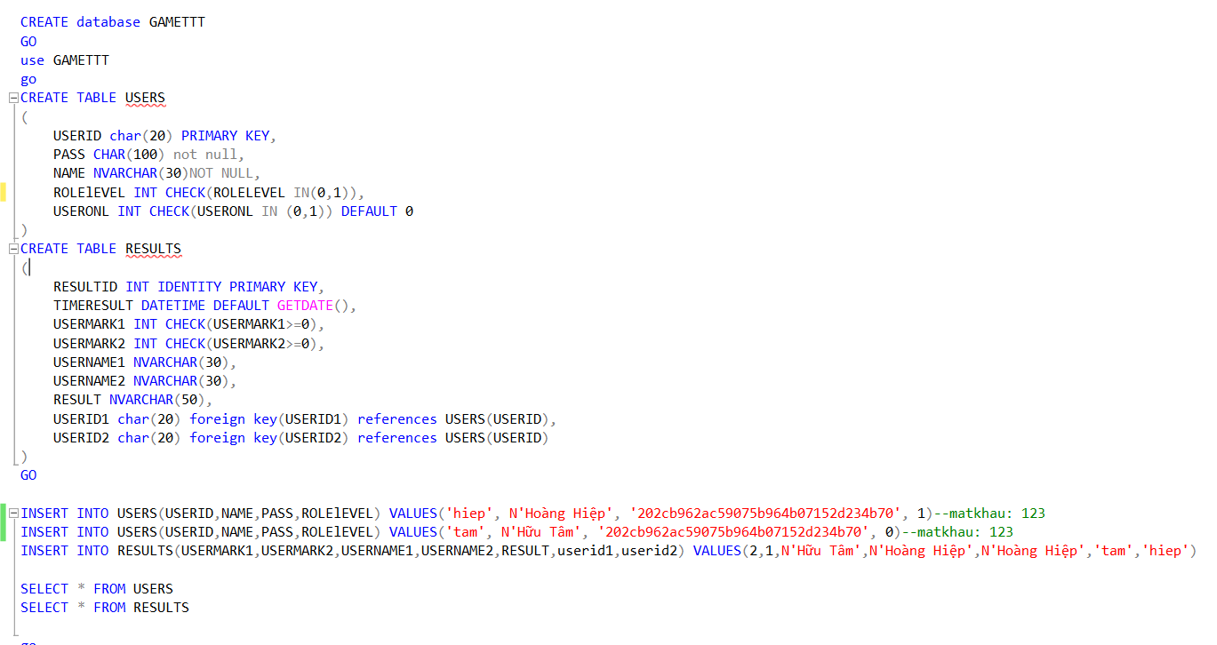

*Hình 3.1: Các bảng dữ liệu*

* Sơ đồ Database Diagram:

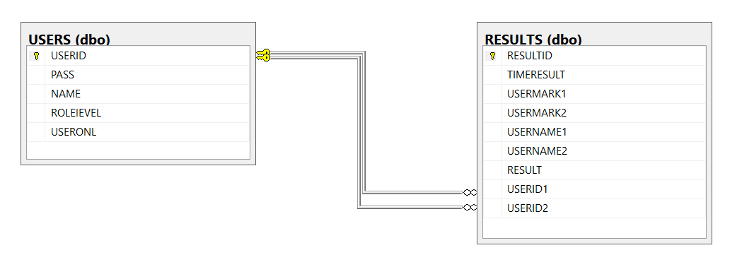

Hình 3.2: Sơ đồ Database Diagram của CSDL TIC TAC TOE

* 1. Tạo các Stored Procedure:
     1. Stored Procedure 1:
* Giới thiệu: Store Procedure cho việc thêm người dùng
* Mô tả:
* Tham số vào: @userid, @name, @pass, @rolelevel.
* Tham số ra: @kq.
* Chức năng xử lý: thêm một tài khoản người chơi vào cơ sở dữ liệu.

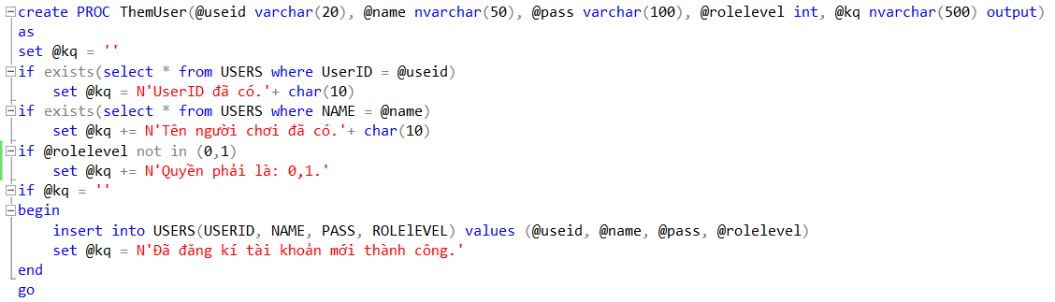

Hình 3.3: Stored Procedure ThemUser

* + 1. Stored Procedure 2:
* Giới thiệu: Store Procedure này dùng để ghi kết quả của 2 người vào trong cơ sở dữ liệu.
* Mô tả:
* Tham số vào: @USERMARK1, @USERMARK2, @USERNAME1, @USERNAME2, @RESULT, @USERID1, @USERID1.
* Tham số ra: @KQ.
* Chức năng xử lý: ghi kết quả vào table results trong cơ sở dữ liệu.

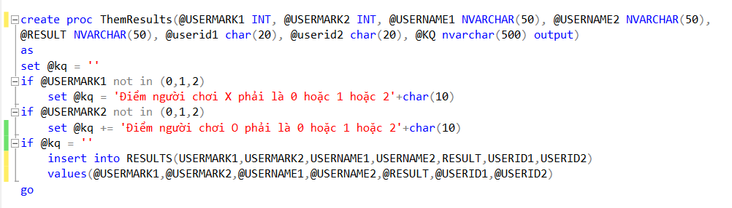

Hình 3.4: Stored Procedure ThemResults

Chương 4:   
XÂY DỰNG GAME TIC TAC TOE

* 1. Giao diện game:
     1. Giao diện:

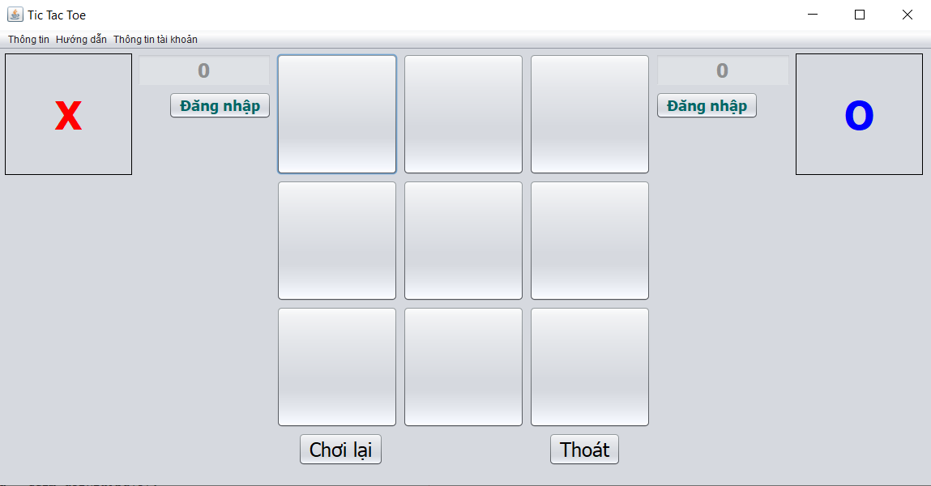

Hình 4.1 Giao diện Game Tic Tac Toe

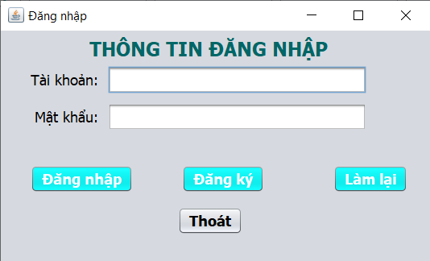

Hình 4.2 Giao diện Đăng nhập

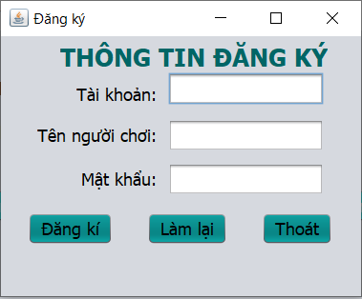

Hình 4.3 Giao diện Đăng ký

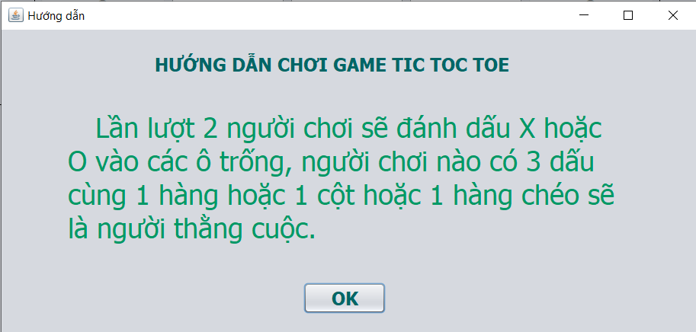

Hình 4.4 Giao diện Game Hướng dẫn chơi Game Tic Tac Toe

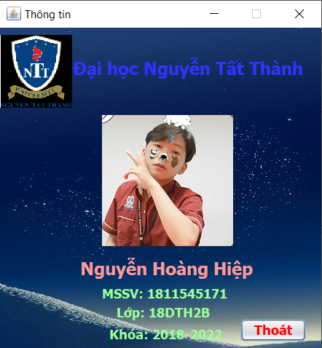

Hình 4.5 Thông tin Admin

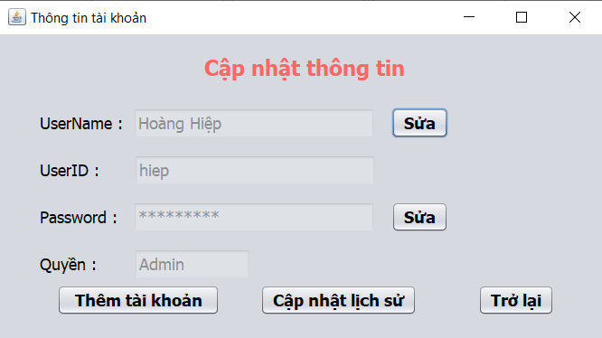

Hình 4.6 Thông tin tài khoản với tài khoản Admin

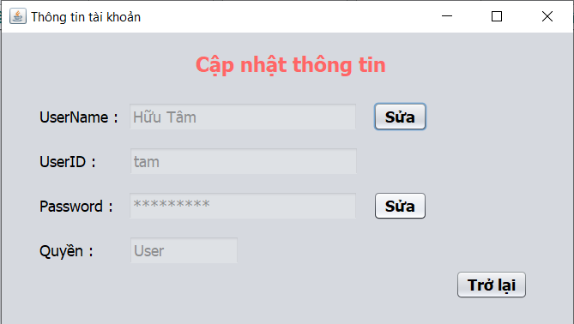

Hình 4.7 Thông tin tài khoản với tài khoản User

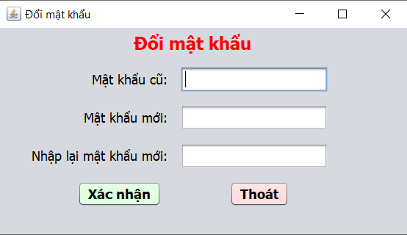

Hình 4.8 Đổi mật khẩu

* + 1. Mô tả:
* Game Tic Tac Toe giúp người chơi nhớ lại tuổi thơ hồi học sinh chơi với những người bạn của mình.
* Game có giao diện hài hòa giúp người chơi trải nghiệm tốt với các chức năng game và không mau chán.
  1. Kết quả chơi demo:

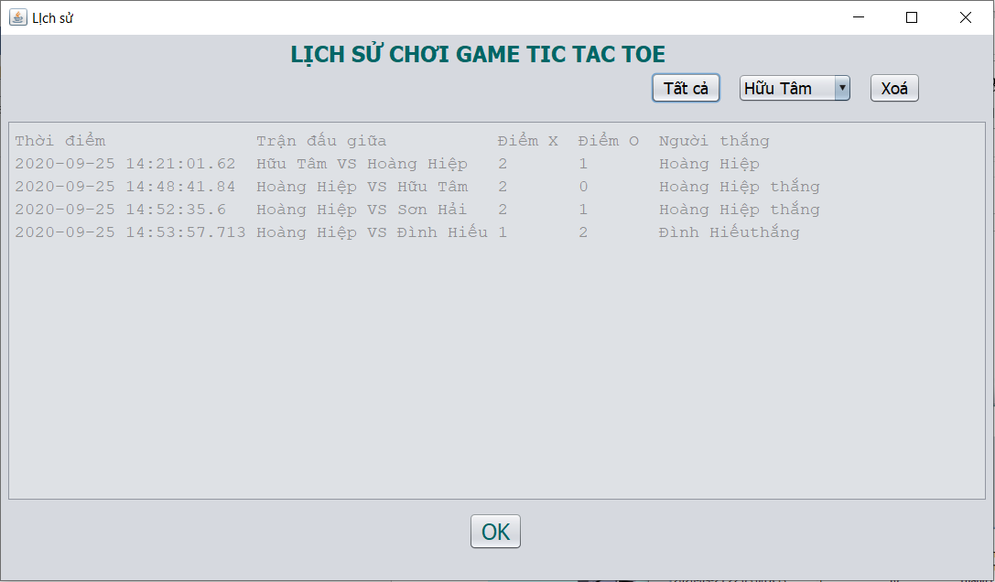

Hình 4.9 Xem kết quả chơi của quyền Admin

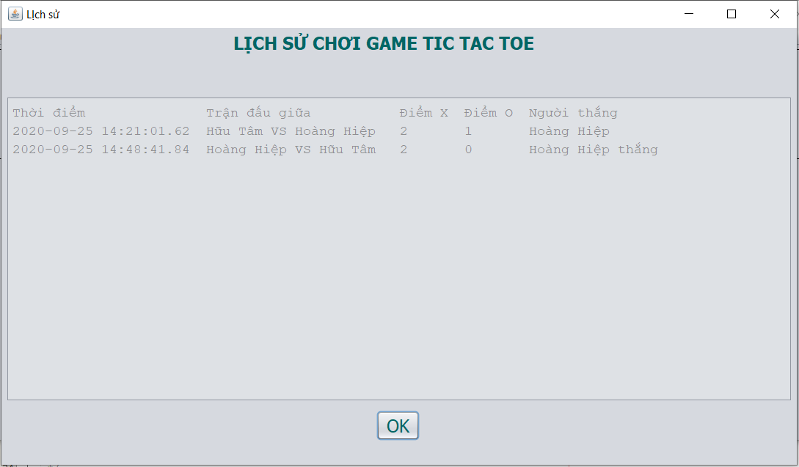

Hình 5.9 Xem kết quả chơi của quyền User

* 1. Code thiết kế:
* **Game Tic Tac Toe:**
* Mô tả: khai báo các biến trong game và các hàm khởi động.
* Giải thích code thiết kế: Tạo các biến để lưu trữ dữ liệu.

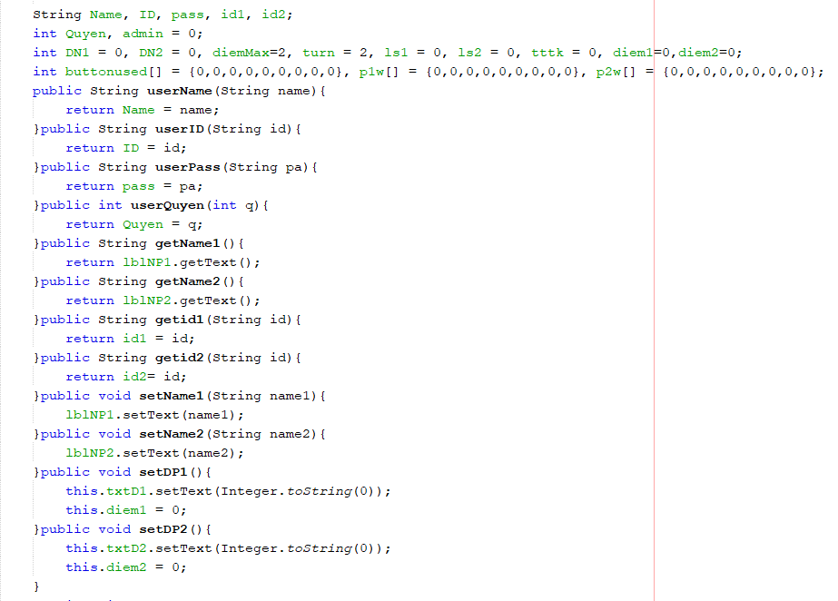

Hình 4.10 Code thiết kế 1

* Mô tả: Điều kiện để chiến thắng của 2 người chơi
* Giải thích code thiết kế: Kiểm tra các click của người chơi, nếu cùng 1 hàng hoặc cột hoặc chéo thì chiến thắng.

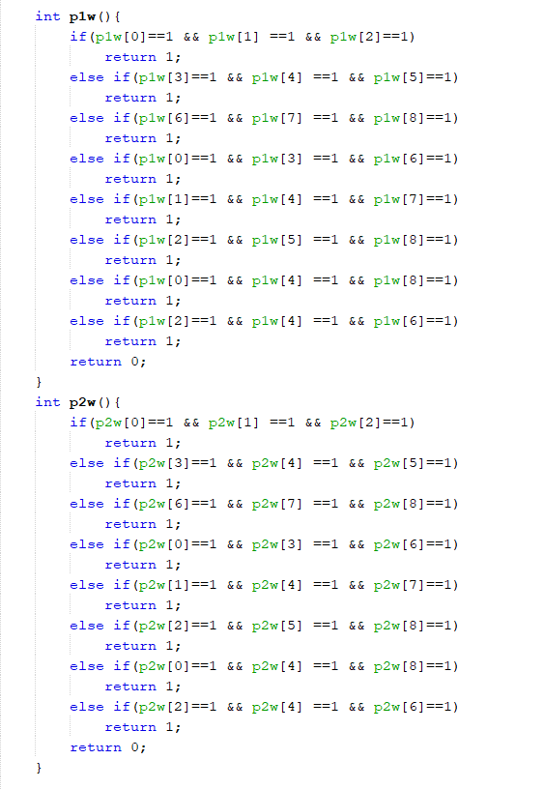

Hình 4.11 Code thiết kế 2

* Mô tả: Lưu kết quả vào cơ sở dữ liệu.
* Giải thích code thiết kế: (Chỉ lưu kết quả khi cả 2 người chơi đăng nhập) Chuyền các dữ liệu vào proc ThemResults trong CSDL.

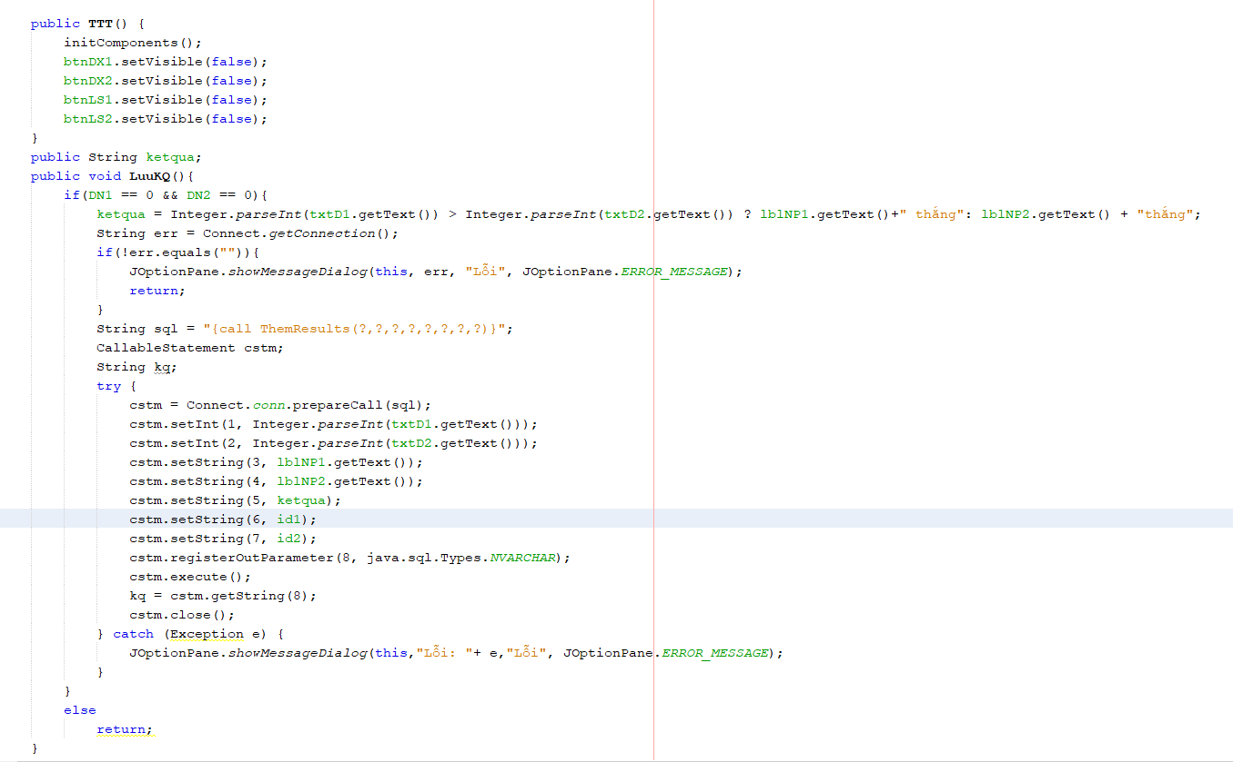

Hình 4.12 Code thiết kế 3

* Mô tả: Thông báo kết quả trận đấu.
* Giải thích code thiết kế: Sau trận đấu, hỏi người dùng có muốn chơi nữa không, nếu yes thì bắt đầu chơi lại trận mới, nếu no thì thoát chương trình.

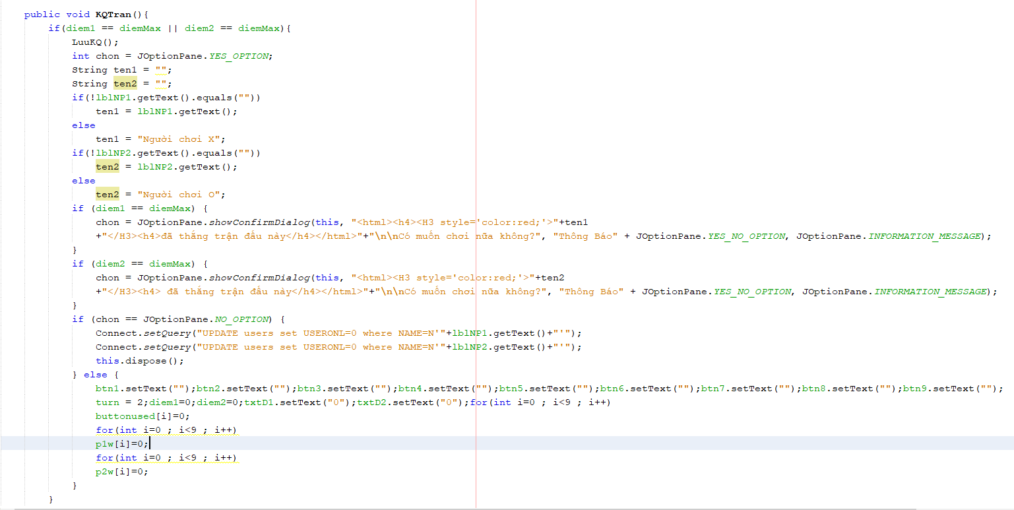

Hình 4.13 Code thiết kế 4

* Mô tả: Thông báo kết quả ván đấu.
* Giải thích code thiết kế: Nếu người chơi nào đủ điều kiện thắng sẽ ngừng ván đấu và bắt đầu ván mới nếu điểm chưa đạt tới 2.

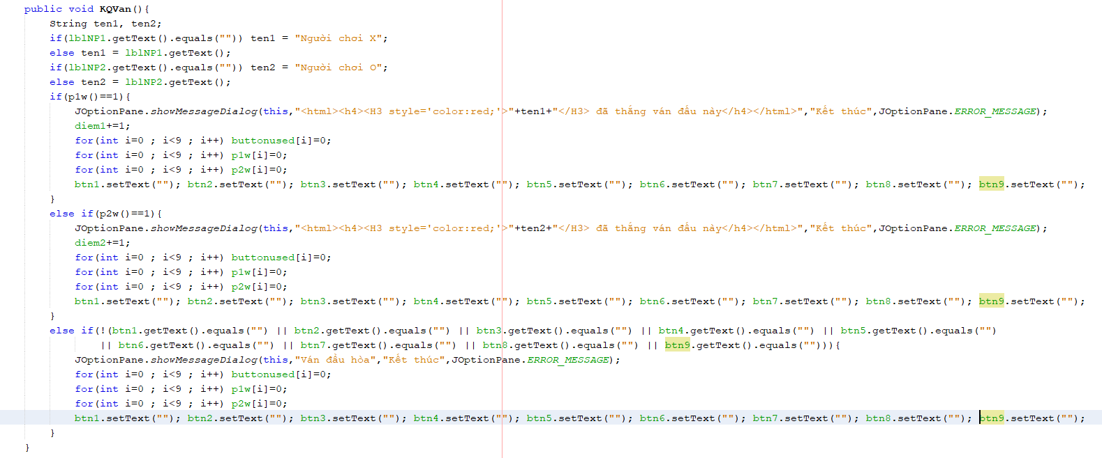

Hình 4.14 Code thiết kế 5

* Mô tả: Sự kiện click vào ô đấu trên bàn cờ
* Giải thích code thiết kế: Khi click vào 1 ô, sẽ lưu ô đó trong mảng giá trị 1(tương đương đã đánh dấu), lưu ô đó vào mảng người chơi đánh, kiểm tra xem người chơi đó thắng chưa, nếu chưa thì tới lượt người còn lại.

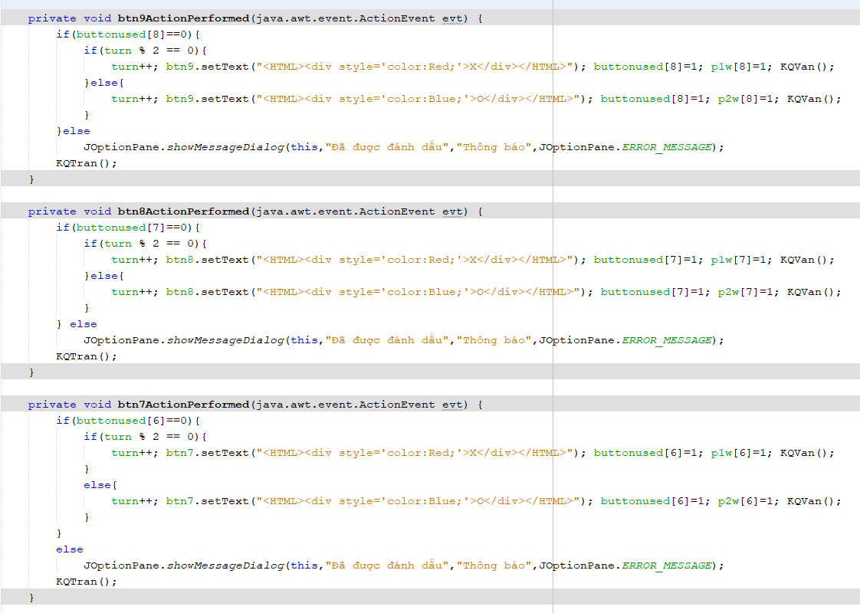

Hình 4.15 Code thiết kế 6

* Mô tả: Sự kiện click vào ô đấu trên bàn cờ
* Giải thích code thiết kế: Khi click vào 1 ô, sẽ lưu ô đó trong mảng giá trị 1(tương đương đã đánh dấu), lưu ô đó vào mảng người chơi đánh, kiểm tra xem người chơi đó thắng chưa, nếu chưa thì tới lượt người còn lại.

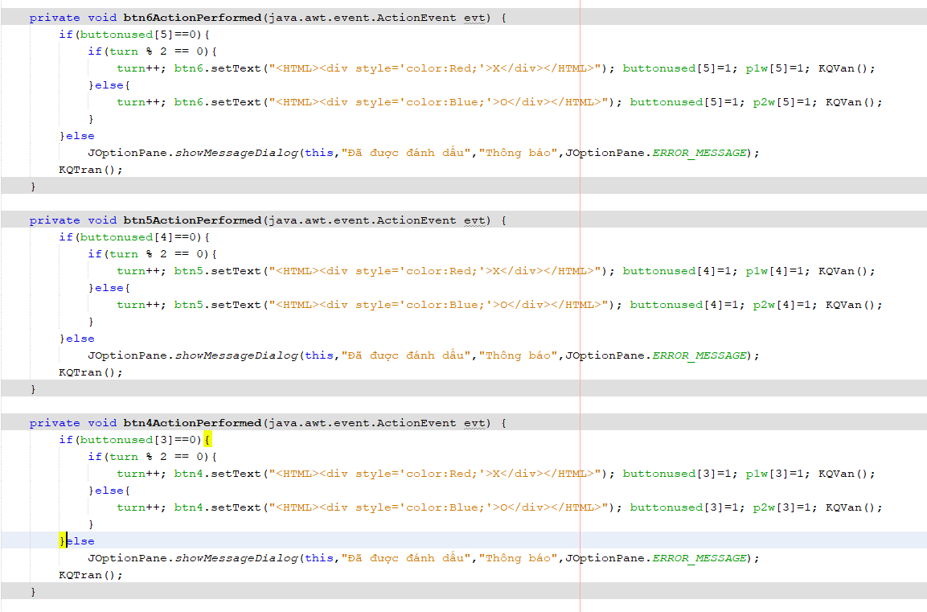

Hình 4.16 Code thiết kế 7

* Mô tả: Sự kiện click vào ô đấu trên bàn cờ
* Giải thích code thiết kế: Khi click vào 1 ô, sẽ lưu ô đó trong mảng giá trị 1(tương đương đã đánh dấu), lưu ô đó vào mảng người chơi đánh, kiểm tra xem người chơi đó thắng chưa, nếu chưa thì tới lượt người còn lại.

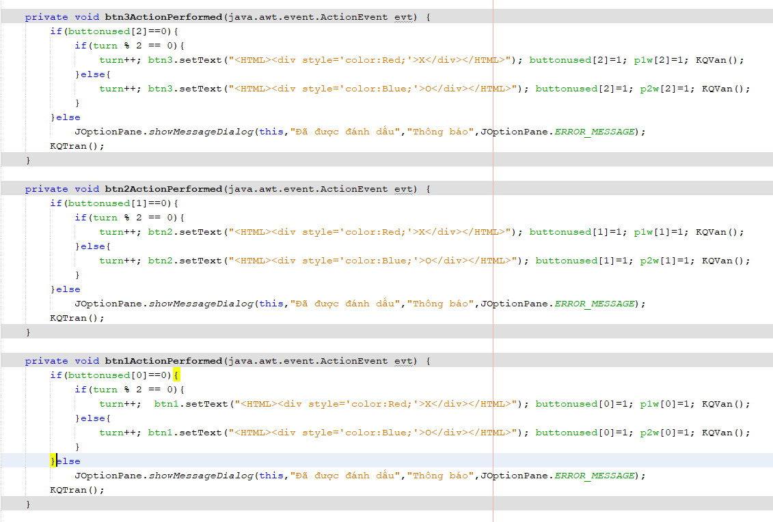

Hình 4.17 Code thiết kế 8

* Mô tả: Nút chơi lại, hướng dẫn trên thanh menu, nút đăng nhập player1, nút đăng nhập player2, lịch sử player1.
* Giải thích code thiết kế: 9 ô, mảng ô trống(buttonused), mảng chứa ô player1 đánh, mảng chứa ô player2 đánh đều set về giá trị ban đầu. Bấm vào Hướng dẫn trên menu sẽ mở Jframe Huongdan. Bấm nút đăng nhập bên trái thì sẽ mở jframe DangNhap. Bấm nút đăng nhập bên phải thì sẽ mở jframe DangNhap. Bấm nút Lịch sử bên trái thì sẽ mở jframe LichSu.

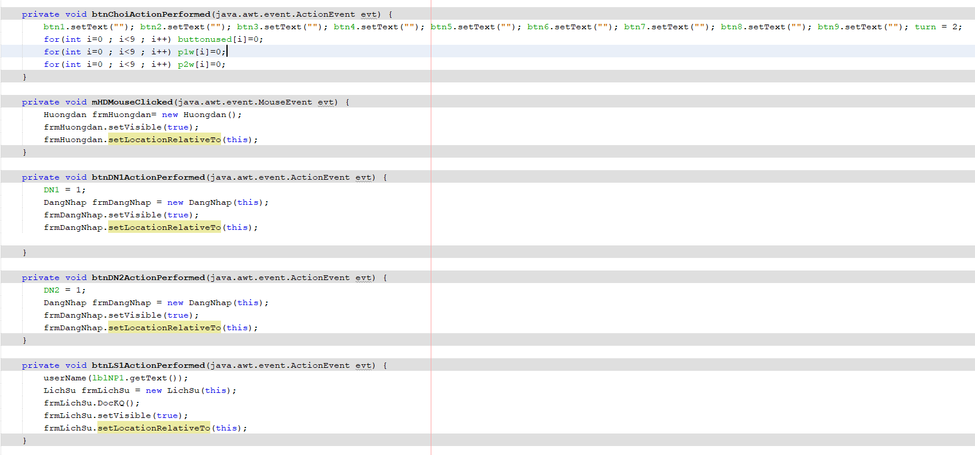

Hình 4.18 Code thiết kế 9

* Mô tả: Nút lịch sử player2, nút đăng xuất player1, nút đăng xuất player2, nút thoát, nút đóng cửa sổ.
* Giải thích code thiết kế: Bấm nút lịch sử bên phải thì sẽ mở jframe LichSu. Bấm nút đăng xuất bên trái thì sẽ mở lại nút đăng nhập trái, ẩn nút lịch sử trái, ẩn nút đăng xuất trái, set useronl=0 trong CSDL(chuyển qua offline), cho lable tên player1 thành rỗng. Bấm nút đăng xuất bên phải thì sẽ mở lại nút đăng nhập phải, ẩn nút lịch sử phải, ẩn nút đăng xuất phải, set useronl=0 trong CSDL(chuyển qua offline) , cho lable tên player2 thành rỗng. Bấm nút thoát sẽ đóng ứng dụng và chuyển những nick đang đăng nhập về offline. Bấm đóng cửa sổ sẽ chuyển những nick đang đăng nhập về offline.

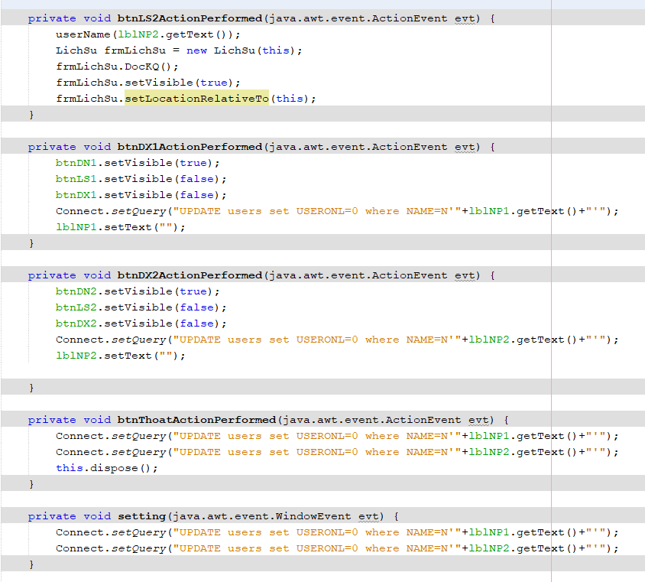

Hình 4.19 Code thiết kế 10

* Mô tả: Nút thông tin trên thanh menu, nút thông tin tài khoản
* Giải thích code thiết kế: Bấm vào nút thông tin trên thanh menu sẽ mở jframe ThongTin. Bấm vào nút thông tin tài khoản trên thanh menu sẽ mở jframe DangNhap.

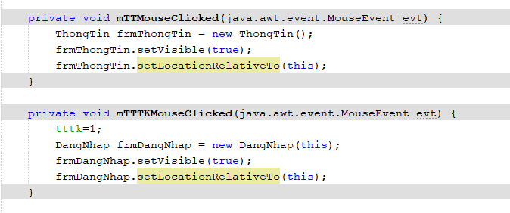

Hình 4.20 Code thiết kế 11

* **Connect:**
* Mô tả: Hàm getConnection, hàm setQuery, hàm MD5.
* Giải thích code thiết kế: Hàm getConnection để kết nối với CSDL. Hàm getQuery dùng để chạy câu lệnh trong CSDL. Hàm MD5 để mã hoá 1 chuỗi số sang bộ mã MD5.

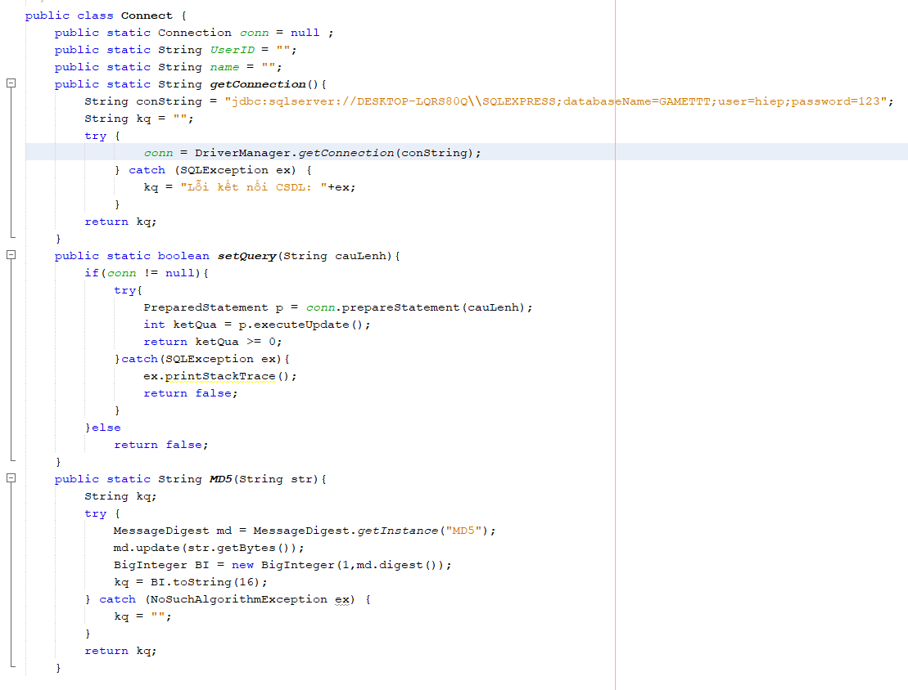

Hình 4.21 Code thiết kế 12

* **DangKy:**
* Mô tả: combobox quyền, mã hoá mật khẩu, kiểm tra hợp lệ, gọi proc ThemUser,
* Giải thích code thiết kế: cbQ sẽ xuất hiện nếu admin đăng nhập. Đổi mật khẩu người dùng thành mã MD5 để tránh lộ thông tin. Kiểm tra nhập liệu của các textbox. Gọi proc ThemUser, truyền tham số vào và thực hiện câu lệnh trong SQL.

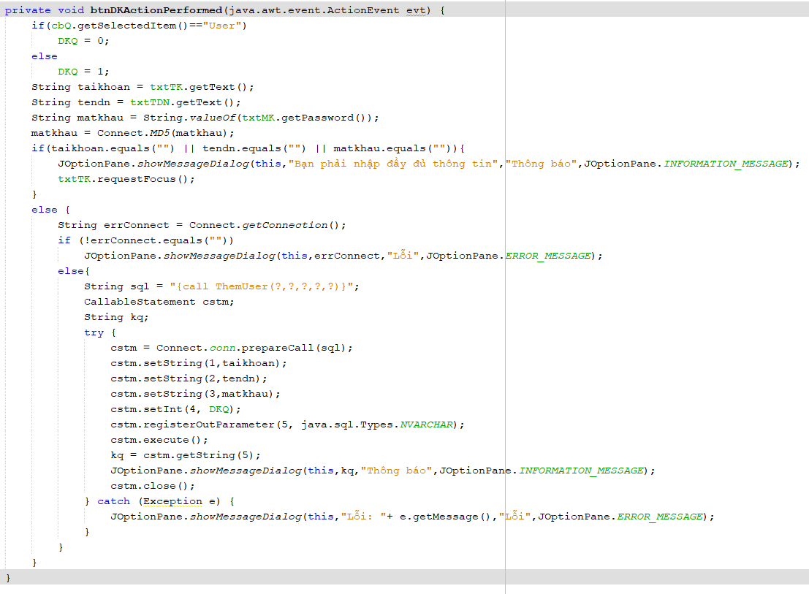

Hình 4.22 Code thiết kế 13

* **DangNhap:**
* Mô tả: Kiểm tra tài khoản mật khẩu, click Thông tin tài khoản trên menu, lưu thông tin tài khoản đăng nhập, mở jframe ThongTinTaiKhoan.
* Giải thích code thiết kế: Kiểm tra thông tin tài khoản mật khẩu bằng câu lệnh SQL. Nếu đăng nhập từ click vào ThongTinTaiKhoan trên thanh menu sẽ mở Frame ThongTinTaiKhoan. Đồng thời sẽ lưu lại thông tin tài khoản đăng nhập vào các biến đã khai sẵn ở frame TTT.

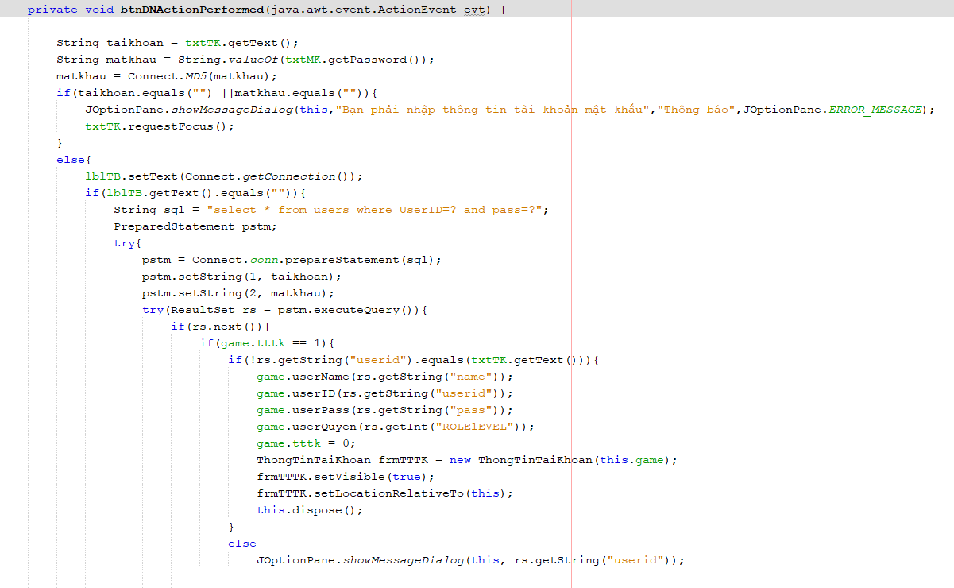

Hình 4.23 Code thiết kế 14

* Mô tả: Đăng nhập bên phayer1 và player2, show các button DangXuat LichSu, Hiện tên người đăng nhập.
* Giải thích code thiết kế: Khi player1 đăng nhập thành công thì hiện tên vào lable, show DangXuat LichSu, set diem về 0, cập nhật trạng thái đang online trong CSDL. Player2 tương tự. 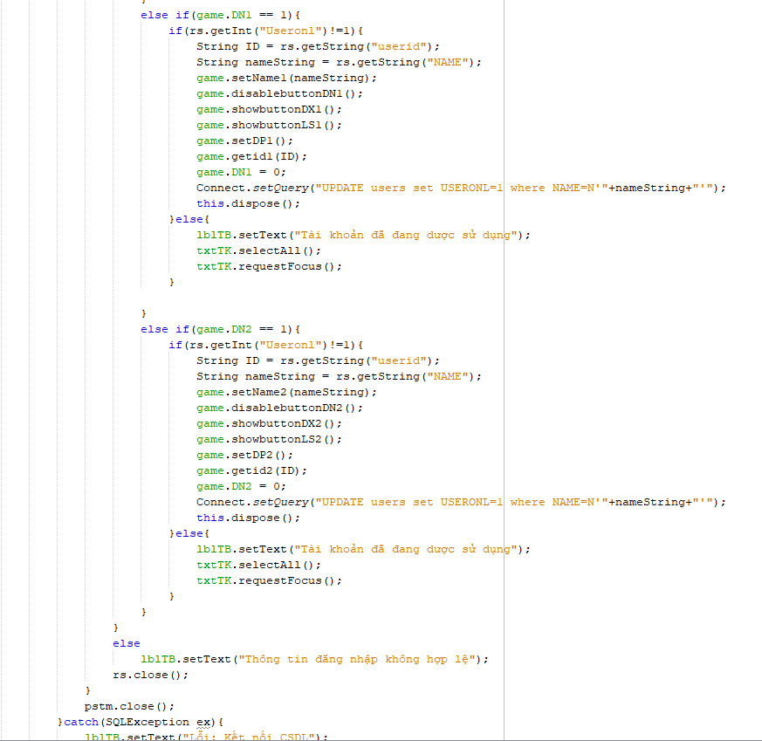

Hình 4.24 Code thiết kế 15

* **HuongDan:**
* Mô tả: Hiện thông hướng dẫn.
* Giải thích code thiết kế:Khi click vào HuongDan trên menu sẽ mở frame HuongDan, trong đó hiển thị luật chơi.

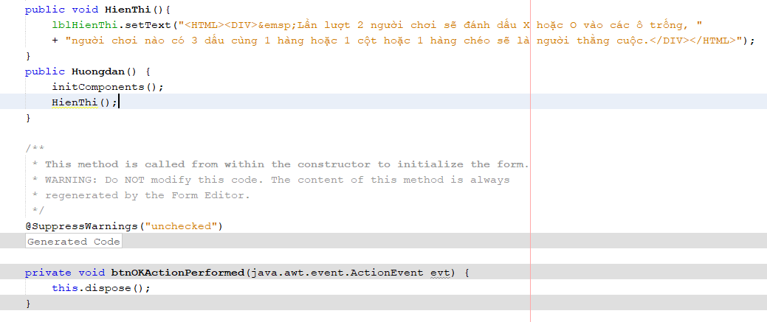

Hình 4.25 Code thiết kế 16

* **LichSu:**
* Mô tả: Tạo phương thức DocKQ
* Giải thích code thiết kế: Nếu người đăng nhập là user sẽ không được xoá LichSu. Xuất thông tin từ CSDL vào textbox.

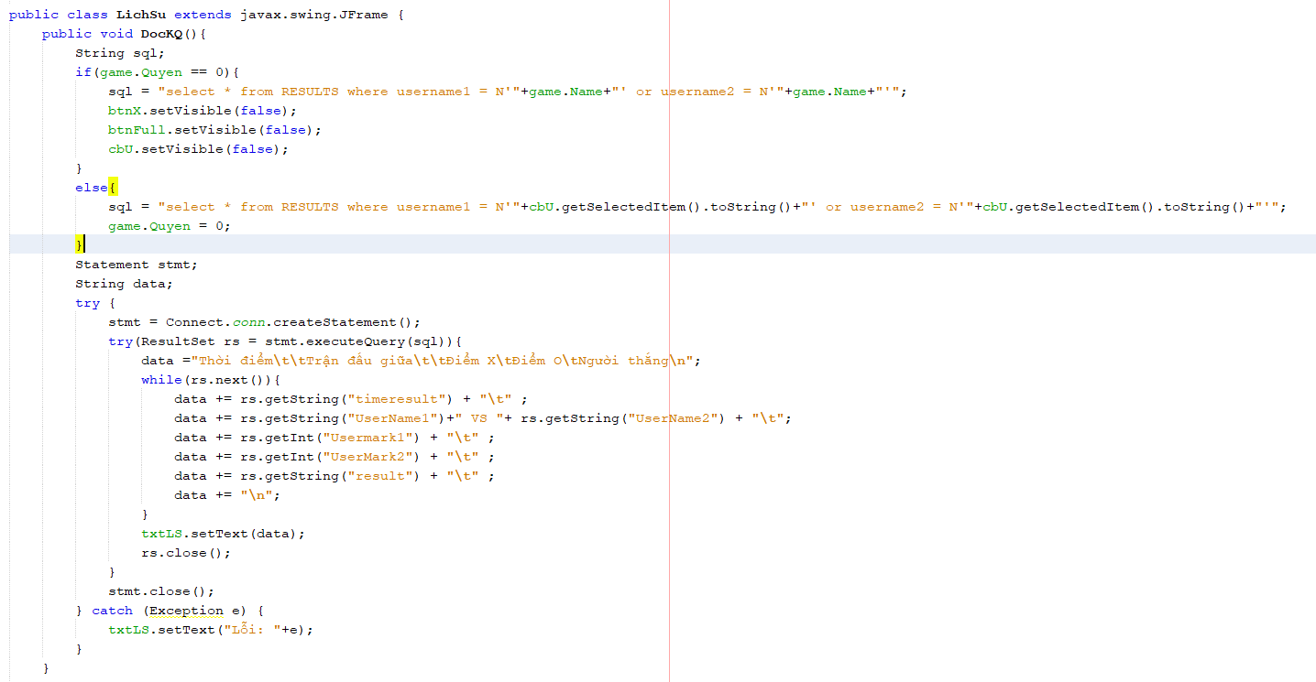

Hình 4.26 Code thiết kế 17

* Mô tả: Tạo phương thức Full
* Giải thích code thiết kế: giúp show toàn bộ lịch sử, phương thức này chỉ có admin mới được sử dụng.

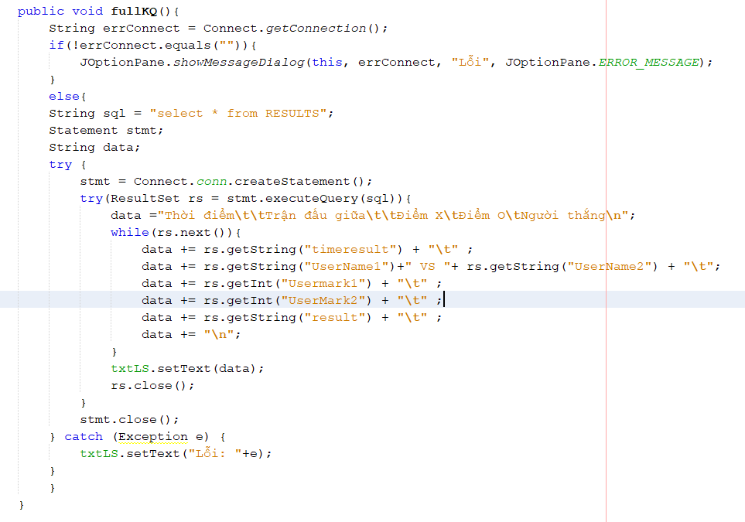

Hình 4.27 Code thiết kế 18

* **ThongTinTaiKhoan:**
* Mô tả: Hiện các chức năng tuỳ theo quyền, lưu thông tin, hiển thị thông tin.
* Giải thích code thiết kế: Nếu là user sẽ được đổi tên và mật khẩu, còn nếu là admin thì có thêm 2 chức năng đó là thêm người dùng hoặc admin khác, cập nhập lịch sử của người dùng.

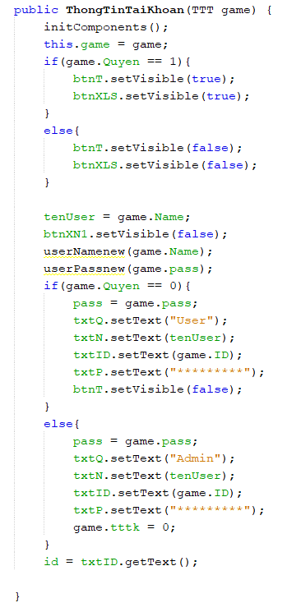

Hình 4.28 Code thiết kế 19

* Mô tả: Đổi tên, đổi mật khẩu, đăng ký, xem lịch sử.

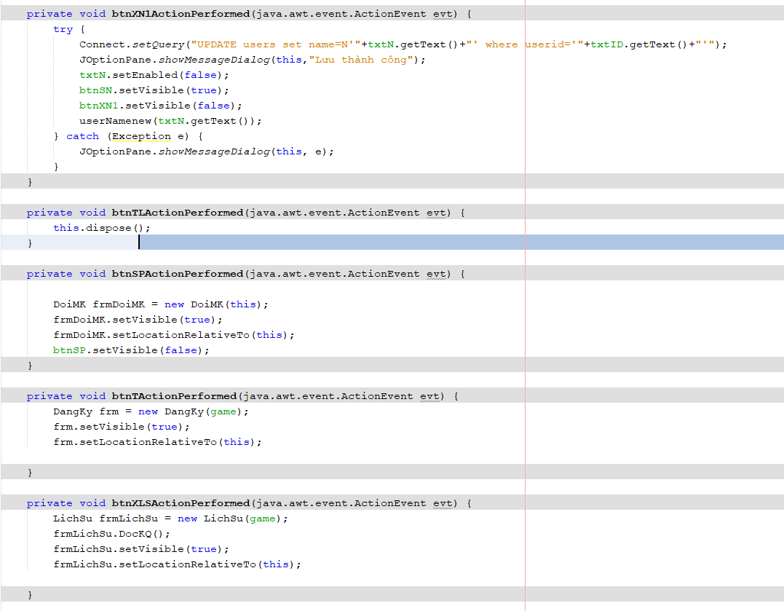

Hình 4.29 Code thiết kế 20

Chương 5:   
KẾT LUẬN

* 1. Ưu điểm của đồ án:
* Giúp người chơi dể dàng thao tác và sử dụng.
* Giao diện ưa nhìn, làm ngươi chơi không bị chán khi chơi.
  1. Hạn chế của đồ án:
* Chưa xoá được 1 dòng trong tổng lịch sử.
* Chưa làm được chơi với máy biết chơi.
  1. Hướng phát triển của đồ án:
* Làm được chơi với máy biết chơi.
* Làm hàm xoá 1 dòng lịch sử.
* Thiết kế giao diện bắt mắt hơn.

TÀI LIỆU THAM KHẢO

[1] Trần Thị Hồng Yến (2020)*, Slide bài giảng môn Chuyên đề Java* , Khoa CNTT, Trường ĐH. Nguyễn Tất Thành.

[2] Tổng quan về Lập trình Game trong Java:

<http://giasutinhoc.vn/libgdx/tong-quan-ve-lap-trinh-game-bai-1/>